**國立清華大學**

**電機工程學系**

**資料結構Homework1**

**學號：103061223**

**姓名：李俊穎(Lee Junying)**

**My answer：**

**X1=5**

**X2=4**

**X3=3**

**X4=2**

**X5=1**

**All of my source codes：**

**此次的作業要注意的部分就是如何讀檔進來以及計算高斯消去法了，因此節錄這兩部分程式碼如下：**

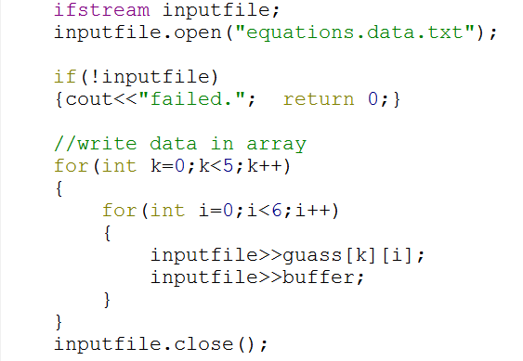

寫入檔案而已，沒什麼問題。

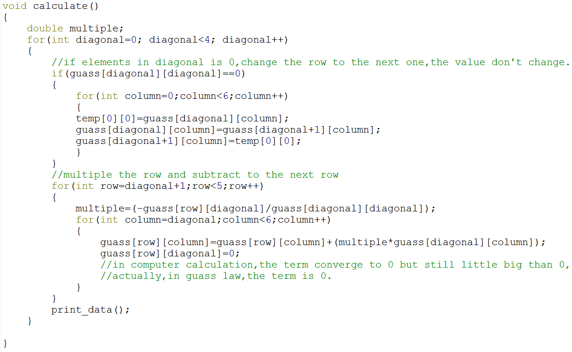

**The execution results of my program：**

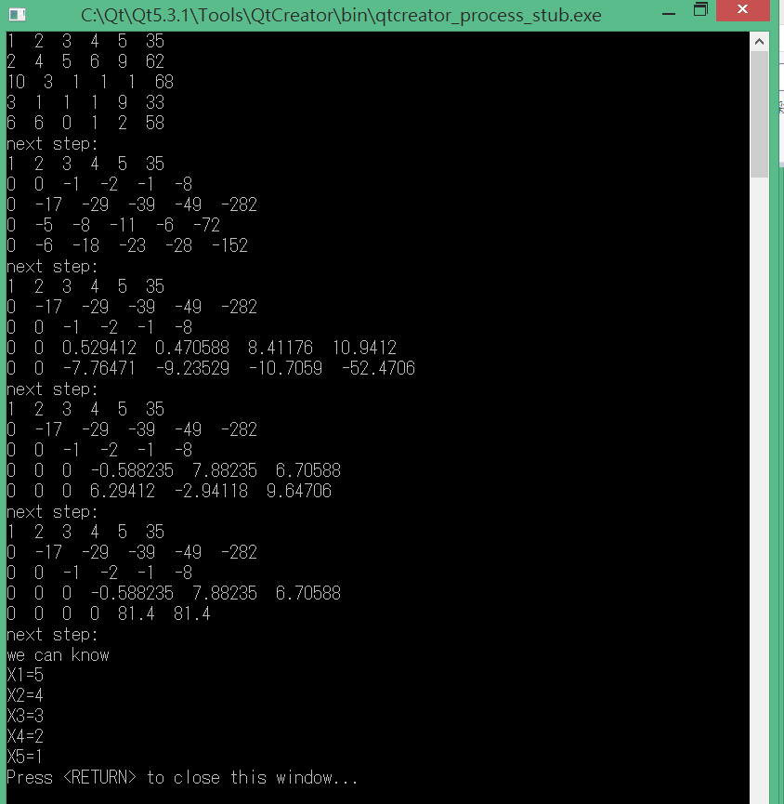

**想法(My solution)：**

因為這題是個5*6的矩陣，所以解題是用高斯消去法，也就是將其中一行，乘上係數加到另一行後值不變，然後製造出以對角線為界線，下面的三角形係數皆等於0，所以我計算用的function即是採用此法。一開始將第一行的行列式乘上下面四行的的係數倍數，並且要再乘上負號後再相加 (因為係數都大於0，要創造0要用相減的方式)，每一次一定都會使對角線以下的一列係數等於0，然後重複四次即可，所以最後迴圈row小於5即可(因為最後只剩下第五項不為0時不用再化簡)，因此，我使用對角線的元素當判斷比率的依據，比較好思考，也可在往下消去的過程中使那列對角線下的元素等於0。另外要注意的一點就是當還沒運算完高斯消去的時候，若其中有一行，其處在對角線(diagonal)上的元素已經等於0時，要將之與下面一行的行列式互換，才不會接下來的運算產生錯誤(因為在計算往下加的比率時分母為0會矛盾!)，行行互換不會影響值的改變，所以可以用此方法，在for迴圈裡面先加入if做判斷。順帶一提，因為電腦的運算沒辦法像人腦一樣可用分數加減，電腦會換成小數再去做加減，但這樣會使下三角的係數在相高斯消去法時因為小數點的近似值取的不一樣而運算出來會很接近0但不等於0，如下圖所示：

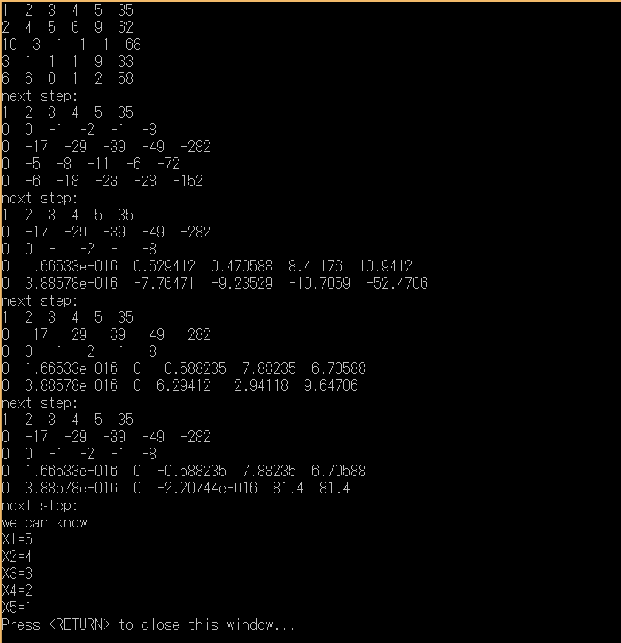

這是我一開始跑出來的結果，為了改善此問題，我在高斯消去法相減完的最後一個for迴圈內，將其相對應的位置，也就是對角線下方的元素直接令其等於0，所呈現出來的才是真正的高斯消去法，

最終結果算出來代入也都正確。